Администрация городского округа
муниципального образования
«город Саянск»

ПОСТАНОВЛЕНИЕ

От | 29.09.2026 | № | 110-37-995-26
г.Саянск

Об утверждении ситуационного плана земельного участка для проведения публичных мероприятий преимущественно общественно-политического характера на территории муниципального образования «город Саянск»

В целях определения места, специально отведенного или приспособленного для коллективного обсуждения общественно значимых вопросов и выражения общественных настроений, а также для массового присутствия граждан для публичного выражения общественного мнения по поводу актуальных проблем преимущественно общественно-политического характера (далее - место для проведения публичных мероприятий преимущественно общественно-политического характера), в соответствии со статьей 8 Федерального закона «О собраниях, митингах, демонстрациях, шествиях и пикетированиях» от 19.06.2004 № 54-ФЗ, руководствуясь статьей. 23 Устава муниципального образования «город Саянск», администрация городского округа муниципального образования «город Саянск»
ПОСТАНОВЛЯЕТ:

1.Утвердить прилагаемый ситуационный планы земельного участка для проведения публичных мероприятий преимущественно общественно-политического характера на территории муниципального образования «город Саянск».
2.Разместить настоящее постановление в сетевом издании «Официальный интернет-портал правовой информации городского округа муниципального образования «город Саянск» (http://sayansk-pravo.ru) и на официальном сайте администрации городского округа муниципального образования «город Саянск» в информационно-телекоммуникационной сети Интернет.
3.Настоящее постановление вступает в силу после дня его официального опубликования.

Мэр городского округа
муниципального образования «город Саянск» А.В. Ермаков

Исп. Петрова О.Я.
Тел. 5-68-91
Утвержден
постановлением администрации городского округа муниципального образования «город Саянск»
от 29.09.2026 №110-37-995-26

«город Саянск»
от _____________ № ______________

Ситуационный план земельного участка
наименование специально отведенного места для проведения публичных мероприятий преимущественно общественно-политического характера на территории муниципального образования «город Саянск»: Парк «Таежные бульвары» (терраса – беседка)
местоположение: Российская Федерация, Иркутская область, городской округ город Саянск, город Саянск, микрорайон Юбилейный, юго-восточная часть парка «Таежные бульвары»
площадь: 132 кв.м.
С

Ю

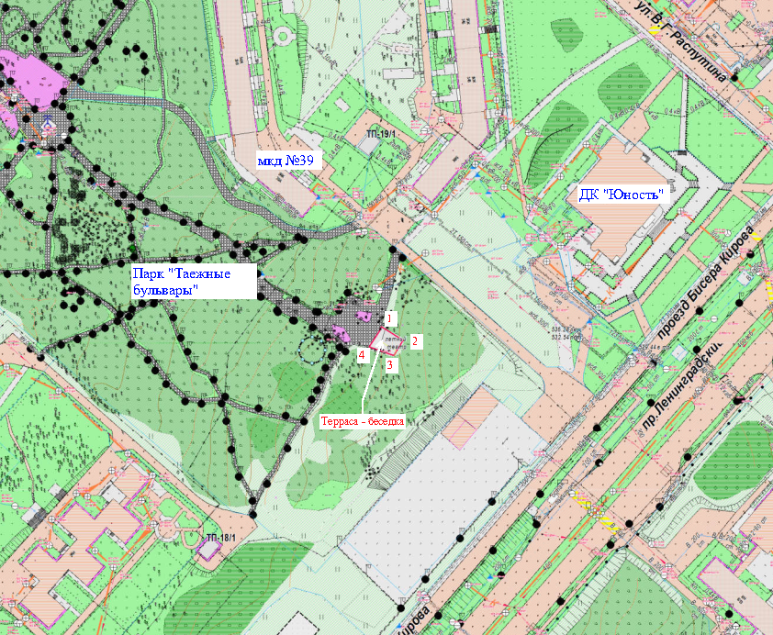

описание границ земельного участка
№пп | Номер точки | Описание границ
1 | 1-4 | Парк «Таежные бульвары»
2 | 4-1 | Парк «Таежные бульвары»

